在上次作业基础上，新导入5个外部JavaScript文件（外部css样式无需改变），实现如下链接网页的5个效果。

<https://wuhockey.github.io/myWebpages/>

1.参考QQ群中script.js文件和课本239页中onclick等事件的代码，实现

①点击这七本书时，出现弹窗：“你点击了：书名-评分”；

②鼠标停留在这七本书和鼠标离开这七本书时发生颜色的改变。

2.参考clock.js文件和课本246页Date日期对象的代码，实现模拟时钟效果：①依次输出今天的年份、月份、日期、星期几、二十四小时制的小时数、分针数、秒数；

②参考if语句每到分针指向20和50时，都输出“站起来活动一下吧！”。

3.参考mouseEvent.js或实例5-19，点击页面任意位置输出点击地点的x和y坐标值。

4.参考screeninfo.js，实时输出屏幕实际宽度、屏幕实际高度、浏览器窗口宽度、浏览器窗口高度。注意前两个值是screen对象的属性，也就是当前浏览器为最大化下的屏幕最大值，而后两个值是window对象的属性，也就是输出实时的屏幕值（随着拉拽浏览器窗口变化）。

5.参考lastModified.js或实例5-23，输出本网页最后更新的时间和日期。

将5个外部js文件（你自己起名）、外部样式表styles.css（和上次作业一样无需修改）、网页代码index5.html上传至静态托管网站，将你的title改成“姓-学号末尾四位-几班-浏览器名”的格式

（参考<https://wuhockey.github.io/myWebpages/>的title）如下

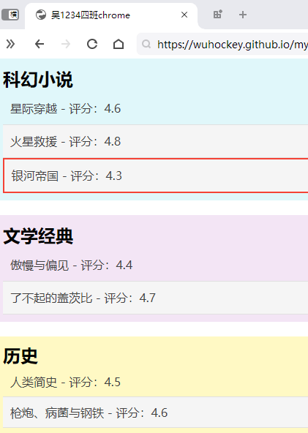

所有学生均需要上传至自己的静态托管网站github、gitee等任选，仓库地址和直接浏览网址均可，如果自己设备有问题请借同学的设备完成上传，把自己的姓名、学号、班级、浏览器名、网址在群中文档填写。